Настройка роутера Промсвязь PS-530 на услуги Ethernet+IPTV

- Заходим на роутер по адресу 192.168.1.1
- Если появляется данное окно, то выбираем пункт веб-конфигуратор.
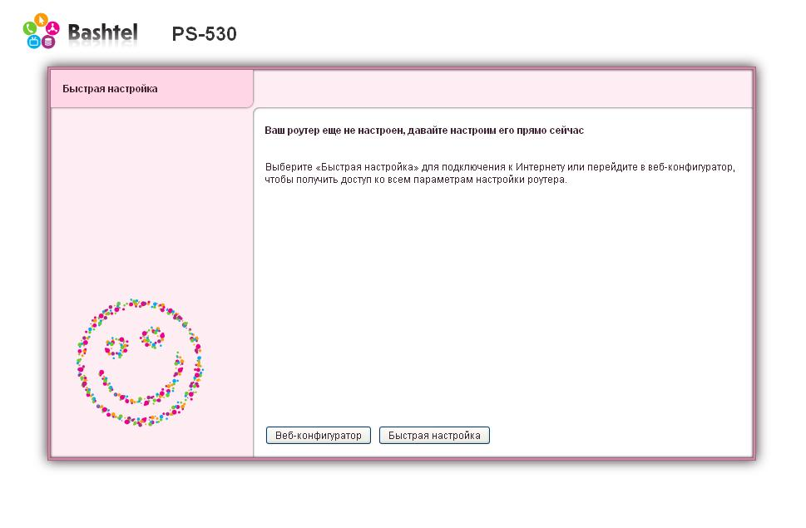
- Далее возможно роутер запросит смену пароля. Желательно выставить пароль admin. После смены пароля модем запросит повторную авторизацию.
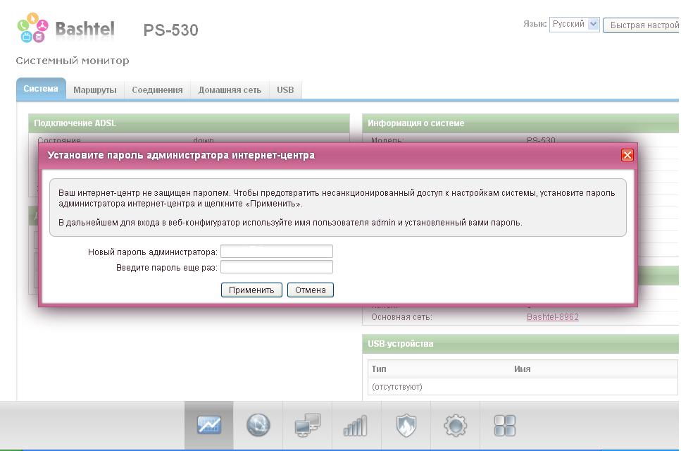

- Открываем вкладку Интернет-IPoE. Открываем уже существующее соединение ISP
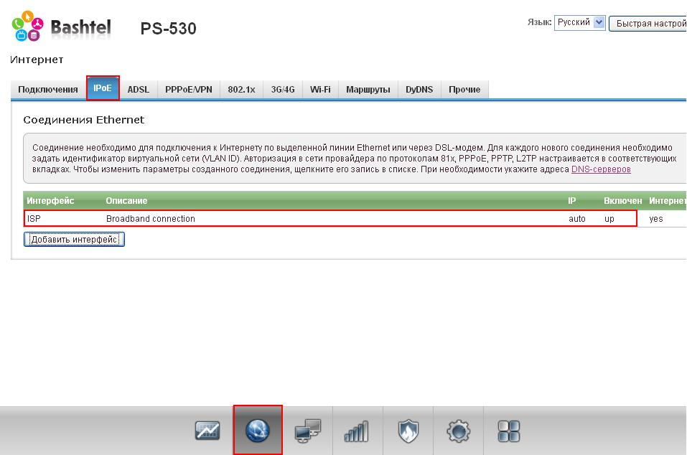

- Настраиваем соединение для интернета.

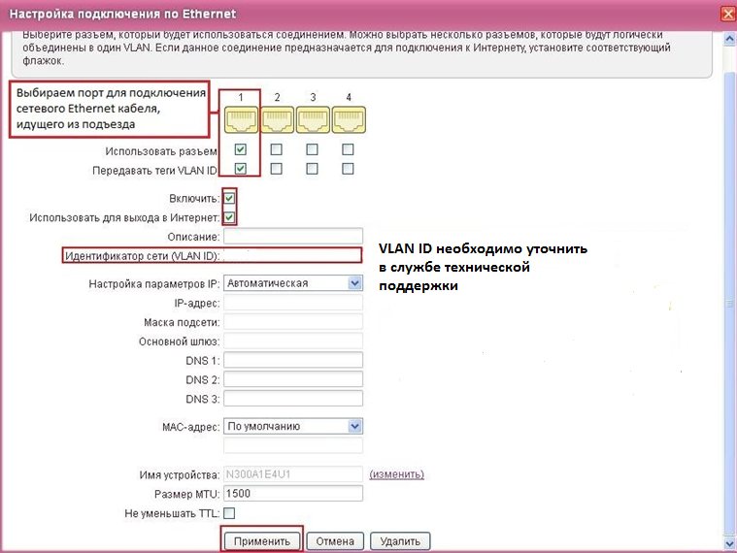

- Добавляем соединение для IPTV:
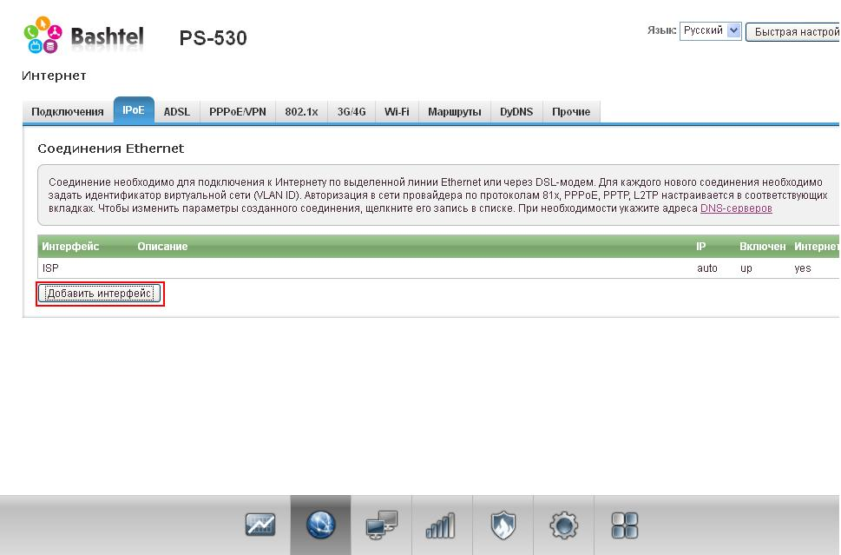

- Настраиваем IPTV соединение:

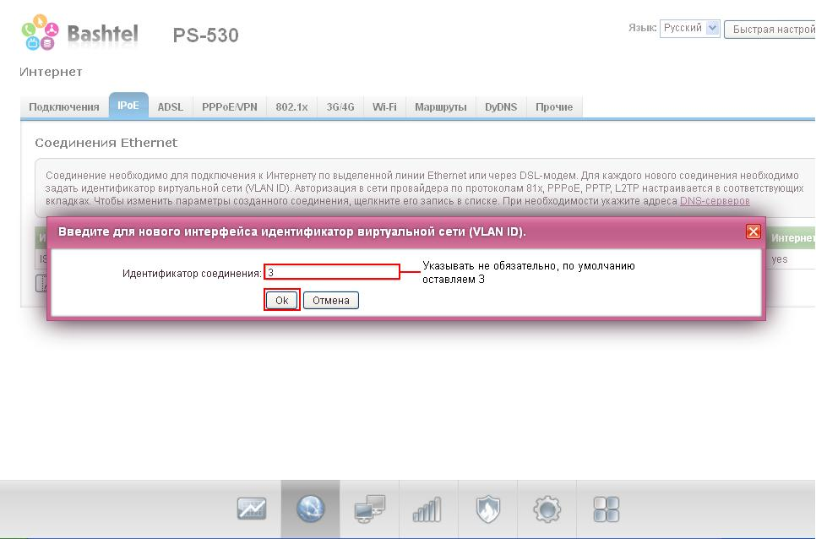
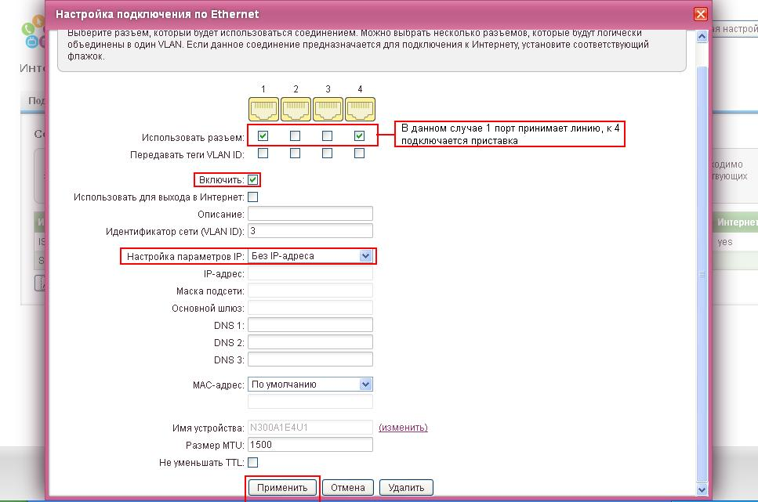

- Создаем интернет подключение:
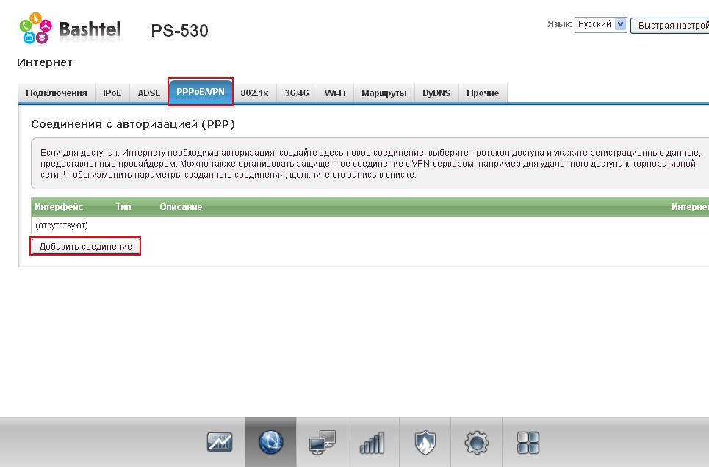
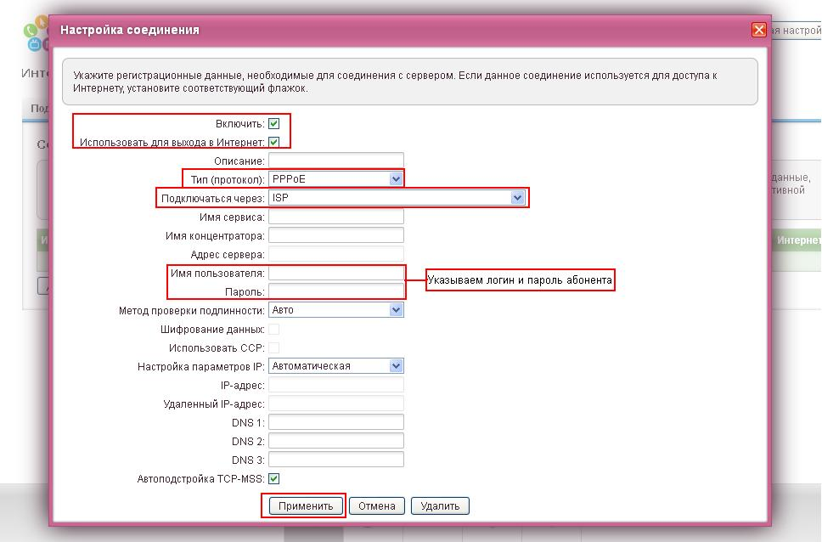

Настройка завершена.

